Статистическая карта

На экзаменационные вопросы по дисциплине «Химическая технология производства полимеров»
Общее число вопросов | 1-2 уровень сложности | 3-4 уровень сложности | 5 уровень сложности
60 | 15 | 15 | 30
100% | 25% | 25% | 50%

Преподаватель, к.х.н, доцент ______________________ Токтабаева А.К.

Утверждаю
Декан факультета химии и химической технологий

____________ Онгарбаев Е.К

«______» ____________2017 г.

Экзаменационные вопросы по дисциплине «Химическая технология производства полимеров» специальности 5В072100 – «Химия и технология органических веществ»

№ | Экзаменационные вопросы | Уровень
1 | Укажите классификацию полимерных материалов: по химической структуре, по технологическим свойствам, по областям применения, по совокупности параметров эксплуатации, по объему производства, по стоимости. | 1
2 | Опишите особые свойства и состав полимерных материалов. Методы обработки пластмасс. | 1
3 | Укажите промышленные методы синтеза полимеров и особенности радикальной, ионной полимеризации. | 1
4 | Опишите способы проведения полимеризации и особенности блочной полимеризации. | 1
5 | Укажите особенности и механизм эмульсионной, суспензионной полимеризации. | 1
6 | Раскройте особенности полимеризации в растворе, твердой фазе, особенности поликонденсации. | 1
7 | Полиэтилен: промышленные методы синтеза при высоком давлении. Дайте объяснения особенности процессов и свойств полиэтилена, технологические параметры. | 1
8 | Опишите особенности, температурные характеристики и физико-механические свойства полиэтилена высокой давлении.  Требования к сырью и технологическому оформлению. | 1
9 | Раскройте технологию синтеза полиэтилена высокого давления:  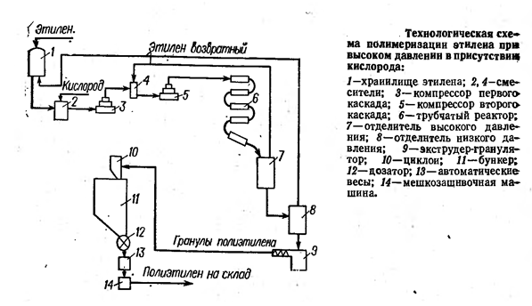 | 1
10 | Полиэтилен: промышленные методы синтеза при среднем давлении. Опишите основные стадии технологического процесса получения ПЭСД. | 1
11 | Раскройте технологию синтеза полиэтилена среднего давления.  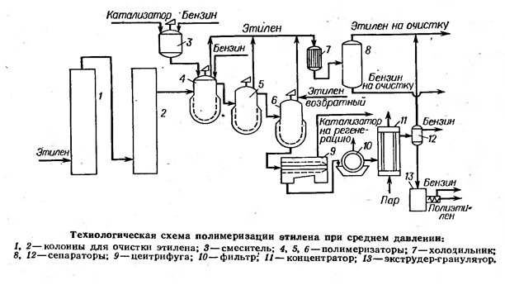 | 1
12 | Опишите особенности, преимущество и недостатки полимеризации при среднем давлении. | 1
13 | Распишите технологию синтеза полиэтилена низкого давления.  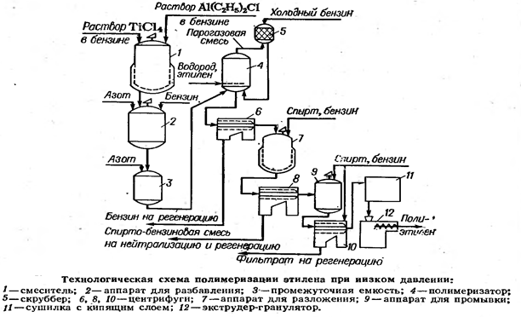 | 1
14 | Укажите недостатки способа получение ПЭ при низком давлении и температурные характеристики и физико-механические свойства полиэтилена средней и низкой давлении. | 1
15 | Полипропилен: переработка и применение полиолефинов.  Опишите производство пропилена, основные операции. | 1
16 | Опишите технологию синтеза полипропилена.  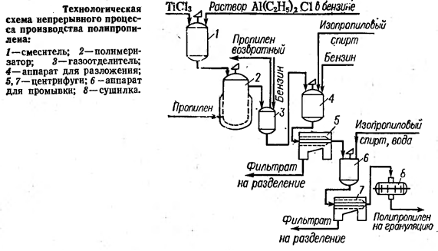 | 2
17 | Укажите физико-механические свойства (теплофизические, химическое сткойкость, атмосферастойкость) и применение полипропилена. | 2
18 | Распишите оптические (поглощения, преломление, отражение и рассеивание света) и химические свойства полимерных материалов. | 2
19 | Дайте описание синтетическим ионитам: катиониты, аниониты и полиамфолиты и методам их получения. Применение ионитов. | 2
20 | Опишите классификацию пленкообразующих веществ и типы полимерных покрытий. | 2
21 | Опишите методы получения и применение полистирола.  Распишите технологию синтеза полистирола суспензионным методом.  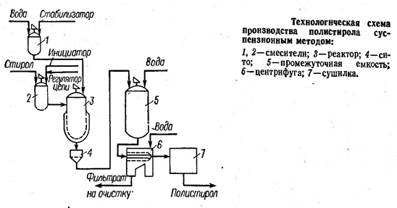 | 2
22 | Опишите особенности, преимущество и недостатки полимеризации в суспензии. | 2
23 | Опишите особенности, преимущество и недостатки полимеризации в растворе. | 2
24 | Поливинилхлорид (ПВХ). Распишите свойства и применение блочной ПВХ. | 2
25 | Опишите особенности, преимущество и недостатки производство эмульсионного ПВХ. | 2
26 | Распишите технологическую схему периодического процесса производства поливинилхлорида полимеризацией в суспензии:  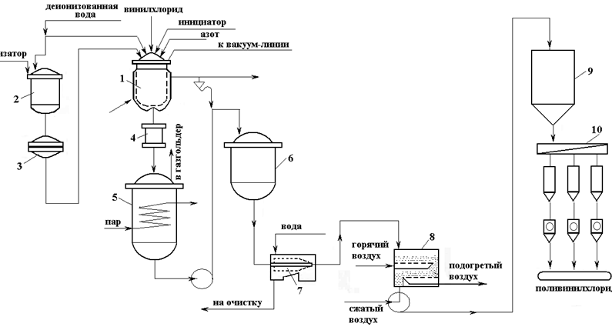  1 – реактор-полимеризатор; 2 – емкость для раствора стабилизатора; 3 – фильтр; 4 – коркоотделитель; 5 – дегазатор суспензии; 6 – сборник-усреднитель суспензии; 7 – центрифуга; 8 – сушилка; 9 – бункер; 10 – узел рассева порошка. | 2
27 | Дайте объяснения технологической схеме производства поливинилхлорида полимеризацией в эмульсии по непрерывному способу:  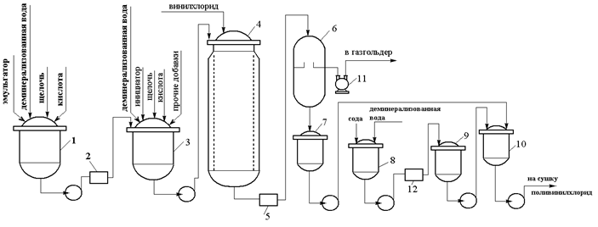  1 – аппарат для растворения эмульгатора; 2, 5, 12 – фильтры; 3 – сборник водной фазы; 4 – полимеризатор; 6 – дегазатор латекса; 7 – сборник латекса; 8 – растворитель соды; 9 – сборник раствора соды; 10 – емкость для стабилизации латекса; 11 – вакуум-насос. | 2
28 | Назовите свойства и применение АВС-пластиков. | 2
29 | Опишите получения эмульсионную непрерывную технологию АБС-пластика:  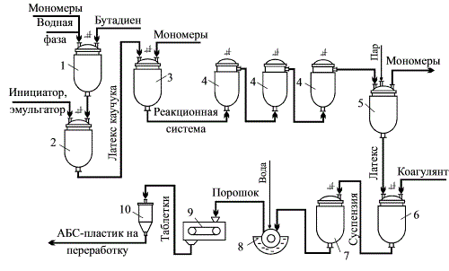  1-реактор, 2 - сборник-хранилище, 3 – смеситель, 4 - реактора батарейного типа, 5 - отгонный аппарат, 6 – аппарат, 7 – сборник, 8 - барабанный вакуум-фильтр , 9 – сушилка, 10 – бункер. | 2
30 | Обоснуйте необходимость утилизации пенополистирола. Укажите виды утилизации пенополистирола. | 2
31 | Распишите непрерывный процесс производства жидких эпоксидных смол:  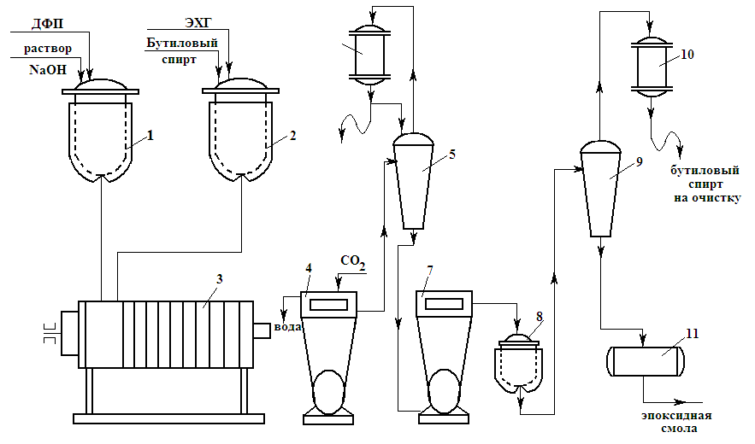  1 - аппарат для получения раствора дифенилолпропана; 2 - аппарат для растворения эпихлоргидрина; 3 - реактор; 4, 7 - отстойники; 5, 9 - циклонные аппараты; 6, 10 -холодильники; 8 - фильтр; 11 - сборник смолы | 3
32 | Обоснуйте необходимость утилизации поливинилхлорида. Укажите виды утилизации поливинилхлорида. | 3
33 | Назовите виды, классификацию полимерных покрытий, клеи и герметиков. | 3
34 | Опишите технологический процесс производства жидких эпоксидных смол периодическим методом:  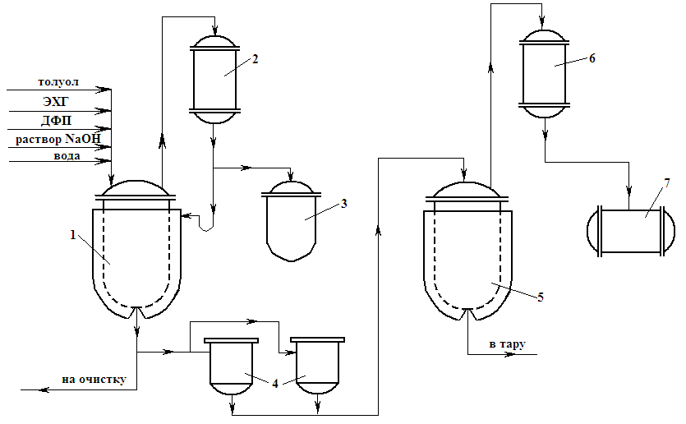  1 - реактор; 2,6 - холодильники; 3 - приемник; 4 - фильтры; 5 - аппарат для отгонки толуола; 7 - сборник. | 3
35 | Назовите виды, классификацию, состав каучука и резины. | 3
36 | Распишите состав и приготовление резиновой смеси. Напишите реакции вулканизации полиизопрена. | 3
37 | Обоснуйте необходимость утилизации полиэтилена, полипропилена. Назовите общие характеристики вторичных полимеров. | 3
38 | Дайте обоснование особенностям химической модификации. | 3
39 | Опишите технологию поликонденсационных методов синтеза.  Приведите пример. | 3
40 | Распишите свойства, механизм реакции и применение фенолформальдегидных смол. | 3
41 | Опишите технологическую схему получения фенолформальдегидных смол. | 3
42 | Назовите свойства, применение, получения полимеров производных акриловой и метакриловой кислот и их производных. | 3
43 | Опишите технологическую схему получения производных акриловой и метакриловой кислот и их производных. | 3
44 | Обоснуйте необходимость утилизации резиновых изделий. Назовите виды утилизации резиновых изделий. | 3
45 | Назовите виды, свойства, применение химических волокон. | 3
46 | Опишите технологическую схему получения вискозного волокна. | 3
47 | Опишите технологическую схему получения капронового волокна. | 3
48 | Производительность трубчатого реактора полимеризации этилена при 170 МПа равна 6000 кг полиэтилена в час. Реактор представляет собой трубу диаметром 60 мм и имеет длину 1000 м. Определите объемную скорость подачи этилена (при указанном давлении и средней 47 температуре газа 190 °С), если степень превращения этилена равна 12,5 %. | 3
49 | Этилен, сжатый до 180 МПа, поступает в трубчатый реактор полимеризации с объемной скоростью подачи 12 ч–1 . Объемный расход этилена, измеренный до его компримирования равен 40000 м 3 /ч, степень конверсии этилена 13 %. Средняя температура газа в реакторе 195 °С.  Определите производительность по полиэтилену в расчете на 1 м 3 реактора. | 3
50 | Производительность установки полимеризации пропилена равна 2500 кг полипропилена в час. Определите массовый расход жидкой пропан-пропиленовой фракции с массовой долей пропана 40 %. Степень конверсии пропилена 98 %. | 3
51 | В каскад из двух полимеризаторов подается ВА и метанол в соотношении 95:5. Степень превращения ВА – 65 %. Из каскада отбирают 1600 кг/час раствора с массовой долей ВА 11,2 %. Плотность ВА 934 кг/м3 , а метанола – 790 кг/м3 . Определите общий расход метанола в процессе и расход метанола в первом реакторе. | 3
52 | Степень превращения стирола в первом форполимеризаторе 45 %. Процесс полимеризации ведут на установке производительностью по полистиролу 2000 кг/ч при степени конверсии стирола 95 %. Определите объемный расход стирола и массовое содержание полимера и мономера в реакционной смеси на выходе из первого форполимеризатора. Плотность стирола 906 кг/м³. | 3
53 | Предварительную полимеризацию стирола проводят последовательно в реакторах объемом по 10 м³. Время пребывания реакционной массы в каждом аппарате 18 ч, коэффициент заполнения аппаратов 0,8. Определить общее число реакторов для обеспечения производительности установки 1900 кг/ч при общей степени конверсии 95 %. Плотность стирола и реакционной массы в реакторах принять 906 кг/м³. | 3
54 | Массовый расход стирола на установке эмульсионной полимеризации 1300 кг/ч, объемная доля стирола в смеси, поступающей на полимеризацию 34 %. Определите число реакторов для проведения непрерывного процесса, если время пребывания смеси в каскаде реакторов 4 ч, объем каждого реактора 5 м³, коэффициент заполнения реактора 0,84. Плотность стирола 906 кг/м³. | 3
55 | Объемный расход хлористого винила (плотность 973 кг/м³ ) на установке блочной полимеризации с двумя реакторами равен 5 м³/ч. В процессе полимеризации в первом реакторе выделяется 198,1 кВт теплоты. Определите степень конверсии ХВ в этом аппарате. Тепловой эффект полимеризации ХВ 91,6 кДж/моль.
56 | Массовая доля ПВХ в латексе, получаемом эмульсионной полимеризацией ХВ, равна 42 %. Степень конверсии мономера – 95 %, производительность установки по ПВХ 1500 кг/ч. Определите объемное соотношение ХВ: водная фаза, если плотность эмульсии 1120 кг/м³, а плотность ХВ – 973 кг/м³. | 3
57 | Рассчитайте массовый расход на одну операцию в реактор суспензионной полимеризации метилметакрилата (ММА) и других компонентов, если известно, что объем реактора 20 м³, обязательно интенсивное перемешивание (1,6...5 об/с). Соотношение мономер: вода = 1:3. Стабилизатор суспензии должен составлять 3 %, инициатор, растворимый в мономере – 0,5 %, пластификатор – 15 % от массы мономера. Плотность ММА – 945 кг/м³. Принимаем скорость вращения мешалки 5 об/с, а коэффициент заполнения реактора φ = 0,6. | 3
58 | Назовите общии характеристики вторичных полимеров. | 3
59 | Распишите свойства, механизм реакции и применение мочевино-формальдегидных смол. | 3
60 | Распишите свойства, механизм реакции и применение меламино-формальдегидных смол. | 3

Председатель методического бюро, к.х.н. _________________ Рахметуллаева Р.К.

Заведующий кафедрой, д.х.н., профессор _________________ Мун Г.А.

Преподаватель, к.х.н., доцент _________________ Токтабаева А.К.

